Schoolgids

2022-2023

Deel B

VSO De Korte Dreef

# Inleiding

Onze schoolgids is opgeknipt in twee delen, deel A en B. Dit is deel B. Dit deel gaat met name over de schoolontwikkeling en de onderwijsopbrengsten.

Hiermee willen wij de meerwaarde van ons onderwijs aantonen en leggen wij verantwoording af over de opbrengsten van dit onderwijs. Tevens willen we de plannen voor het nieuwe schooljaar met u delen.

# Kwaliteitszorg

Wij leggen de lat hoog! Onze school stelt alles in het werk om iedere leerling tot optimale ontwikkeling te brengen. Om dit te bereiken stellen wij concrete en ambitieuze doelen en onderzoeken we voortdurend of de doelen ook werkelijk worden behaald. We bekijken deze opbrengsten op verschillende niveaus:

Het individuele leerlingniveau

Voor iedere leerling wordt een ontwikkelingsperspectief (opp) opgesteld. In dit document worden de diverse doelen omschreven, tevens wordt het toekomstige uitstroomniveau en de uitstroombestemming aangegeven.

Het groepsniveau

Voor de diverse vakgebieden worden op groepsniveau doelen bepaald.

Het schoolniveau

Ook op schoolniveau worden doelen en standaarden geformuleerd. In deze bijlage willen we met name op dit niveau inzoomen.

Het strategisch beleidsplan van SOTOG geldt als kader voor deze doelen en standaarden.

Onderstaand een aantal ambities gebaseerd op het genoemde plan:

1. Onze scholen zorgen voor een onderwijsaanbod dat gericht is op het realiseren van de uitstroombestemming zoals in het ontwikkelingsperspectief is verwoord en wel voor minimaal 85% van de leerlingen.
2. De afstroom blijft beperkt tot maximaal 5% van de leerlingen.
3. 85% van de leerlingen zit na twee jaar nog op de uitstroombestemming zoals geadviseerd bij het verlaten van de school.
4. Het onderwijsaanbod sluit optimaal aan bij de mogelijkheden van de leerling, hierbij wordt zo min mogelijk concessies gedaan aan de cognitieve potentie.
5. 90% van de leerlingen voelt zich bij ons fysiek, sociaal en psychisch veilig om zichzelf te zijn binnen de sociale context van de school.
6. Iedere school werkt permanent en actief aan de realisatie van het veiligheidsbeleid.
7. Leerlingen geven minimaal een rapportcijfer "voldoende" bij de tevredenheidsonderzoeken.
8. Minimaal 90% van de ouders geeft aan dat de leerlingen zich prettig voelen op school.
9. Het aantal thuiszitters is maximaal 2%, hierbij geldt een maximale termijn van drie maanden, waarbij de leerlingen vanaf de eerste verzuimsignalen actief wordt begeleid met betrekking tot normalisatie van de schoolgang.
10. Wij verkopen geen ‘nee’ en zoeken op zo kort mogelijke termijn een plek binnen onze scholen voor een leerling.
11. Het naar huis sturen van leerlingen in verband met onvoorziene omstandigheden zal tot een minimum worden beperkt.

# De opbrengsten

### A. Veiligheidsbeleving leerlingen

Jaarlijks peilen wij de tevredenheid van de leerlingen, hierbij vragen wij specifiek naar de veiligheidsbeleving. Naast de Leerlingversie van ZIEN! hebben we ook gebruik gemaakt van onze incidentenregistratie. Onderstaand de resultaten van het afgelopen schooljaar, 2021- 2022:

**Leerlingzien!:**

|  |  |
| --- | --- |
| **Overzicht schoolgegevens LeerlingZien!** | |
| Schooljaar: | **2021-2022** |
| Totaal aantal ingevulde vragenlijsten Leer- en leefklimaat | 130 |
|  |  |
| Gemiddelde score Welbevinden | 2,76 |
| Gemiddelde score Pestbeleving | 3,69 |
| Gemiddelde score Veiligheidsbeleving | 3,12 |

**Schaal ‘Pestbeleving’ (aantasting veiligheid)**

|  |  |  |
| --- | --- | --- |
|  | Percentage respondenten dat gekozen heeft ‘dat is (bijna) altijd zo’ | Percentage respondenten dat gekozen heeft ‘dat is vaak zo’ |
| Andere kinderen doen mij pijn. | 2% | 2% |
| Andere kinderen schelden mij uit. | 3% | 4% |
| Andere kinderen sluiten mij buiten. | 1% | 3% |
| Andere kinderen lachen mij uit. | 1% | 2% |

Analyse 2021-2022

Leerlingzien! is een vragenlijst voor leerlingen met een 4punt-schaal. Afgezet tegen de normeringgegevens van 2018 kunnen we concluderen dat we op Pestbeleving voldoende scoren. Op het domein Welbevinden en Veiligheidsbeleving scoren we onder het landelijk gemiddelde.

Tegelijkertijd is deze weergave geen representatieve weergave van onze doelgroep. De gebruikte vragenlijst (digitale afname voor basisonderwijs) lijkt niet passend bij onze VSO cluster 4 doelgroep.  
In schooljaar 2022-2023 kiezen we voor een andere vragenlijst van zien, die specifiek gericht is op leerlingen binnen het VSO.

**Incidentenregistratie**

In 2021-2022 waren er meer incidentregistraties waarbij sprake was van fysiek geweld, ten opzichte van schooljaar 2020-2021.

Nadere analyse laat zien dat de meeste incidenten zich afspelen in de eerste weken van het schooljaar. Daarna nemen de incidenten af. Tegelijkertijd zijn de meeste incidenten toe te wijzen aan twee leerlingen die een zeer intensieve begeleidingsbehoefte hebben.

In de hernieuwde trainingen fysieke weerbaarheid wordt de nadruk gelegd op de-escalerend werken en preventief handelen. Tegelijkertijd zien we een verandering in doelgroep. Bij de residentieel geplaatste leerlingen zagen we met name instrumenteel ingezette agressie. Nu zien we met name agressie vanuit frustratie c.q. onmacht.

Tevens lijkt de inzet van zowel leefstijl, beweegwijs en outdoor leren gedurende het schooljaar bij te dragen aan een veilig pedagogisch klimaat.

### B. Uitstroom leerlingen

Totaal aantal leerlingen die de school in 2021-2022 hebben verlaten: 42

|  |  |
| --- | --- |
| Verdeling uitstroom | |
| Arbeid | 10 |
| Dagbesteding | 15 |
| MBO niveau | 1 |
| VSO | 9 |
| Thuiszitter leerplichtontheffing | 1 |
| Thuiszitter niet meer leerplichtig | 4 |
| Regulier voortgezet onderwijs | 2 |
| Buitenland |  |
| Onbekend |  |
| Totaal | **42** |

In de bijlage hebben we de leerroutes binnen VSO De Korte Dreef kort verduidelijkt.

**Vergelijking van de uitstroom met het opgestelde OPP**

Voor iedere leerling is een verwachte uitstroombestemming opgenomen in het OPP. Onderstaand een overzicht hoe zich dit verhoudt tot de werkelijke uitstroom:

|  |  |  |
| --- | --- | --- |
| Resultaat | Aantal leerlingen | Percentage |
| Onder het verwachte niveau | 2 | 5% |
| Op het verwachte niveau | 22 | 52% |
| Boven het verwachte niveau | 10 | 24% |
| Niet gelijk - overig | 5 | 12% |
| Onbekend | 3 | 7% |

### C. Bestendiging

Nadat de leerling onze school heeft verlaten willen we graag zicht houden op de verdere ontwikkeling. Dit doen we door de zogenaamde bestendiging in beeld te brengen, hierbij onderzoeken we gedurende een periode van twee jaar of de leerling inderdaad nog op de betreffende uitstroombestemming verblijft. Onderstaand de betreffende gegevens:

|  |  |
| --- | --- |
| Bestendiging leerlingen 2020-2021 | Aantal leerlingen |
| Nog op uitstroombestemming | 21 |
| Niet meer op hetzelfde type uitstroombestemming | 3 |
| Onbekend/anders | 3 |
| Totaal | 27 |

Analyse

Door de AVG wetgeving, krijgen we als school niet meer de informatie die nodig is om een goede bestendiging uit te voeren. Daardoor is het aantal leerlingen; onbekend/anders onbevredigend groot

## D. Opbrengsten diverse vakgebieden

**E. Examenresultaten**

VSO De Korte Dreef biedt de uitstroommogelijkheden ‘Arbeid’ en ‘Dagbesteding’ aan. Daarnaast kunnen leerlingen KSE-certificaten behalen. KSE betekent Kwalificatie Structuur Educatie. Dit houdt in dat de eindtermen van de verschillende schoolvakken op zes niveaus zijn opgesteld, deze termen hebben een landelijke erkenning.

**IVIO diploma’s 2021-2022: bron examenresultaten SOTOG**

|  |  |  |  |  |  |
| --- | --- | --- | --- | --- | --- |
| Vak | Referentie-niveau | Aantal leerlingen totaal | Geslaagd | Gezakt | Niet opgekomen |
| Nederlands-KSE1 | <1F | 27 | 27 |  |  |
| Nederlands-KSE2 | 1F/2F | 14 | 13 |  | 1 |
| Rekenen en Wiskunde KSE1 | <1F | 21 | 17 | 4 |  |
| Rekenen en Wiskunde KSE2 | 1F/2F | 7 | 7 |  |  |
| MVT-Engels KSE1 | <A1 | 13 | 12 |  | 1 |
| MVT-Engels KSE2 | 1F/2F | 4 | 4 |  |  |

Totaal opgegeven: 86 KSE examens, 80 geslaagd, 2 niet opgekomen, 4 gezakt; slagingspercentage KSE examens 2021: **93%**

Analyse: ten opzichte van schooljaar 2020-2021 zijn er 43 meer KSE-examens opgegeven.

2021-2022:

VOS-diploma (Veilig Op Stage) 14 geslaagden

Heftruckdiploma 11 geslaagden

|  |  |  |  |  |  |  |  |  |
| --- | --- | --- | --- | --- | --- | --- | --- | --- |
| **Leeftijd** | **Begrijpend lezen** | |  | **Rekenen / Wiskunde** | |  | **AVI** | |
|  | Schoolstandaard | |  | Schoolstandaard | |  | Schoolstandaard | |
| **niet behaald** | **behaald** | **niet Behaald** | **behaald** | **niet behaald** | **behaald** |
| **≤ 12 jaar** | 4 | 10 |  | 3 | 11 |  | 6 | 8 |
| **13 jaar** | 11 | 14 |  | 10 | 15 |  | 7 | 20 |
| **14 jaar** | 9 | 11 |  | 7 | 14 |  | 3 | 16 |
| **15 jaar** | 4 | 10 |  | 5 | 11 |  | 8 | 8 |
| **16 jaar** | 5 | 6 |  | 8 | 3 |  | 6 | 4 |
| **> 16 jaar** | 1 | 5 |  | 3 | 3 |  | 1 | 5 |
| **Percentage** | 38% | 62% |  | 39% | 61% |  | 34% | 66% |

**Leeropbrengsten didactiek (Cito) 2021-2022**

|  |  |  |  |  |  |  |
| --- | --- | --- | --- | --- | --- | --- |
| **Schoolstandaarden Cito (leeftijd per 1 aug)** | | | | | | |
| **Leeftijd** | **Begrijpend Lezen** | **Rekenen/**  **wiskunde** | **Grammatica** | **Spelling N-WW** | **Spelling WW** | **AVI** |
| **≤ 12 jaar** | E 4 | M 5 | − | M 6 | − | E 6 |
| **13 jaar** | M 5 | E 5 | − | M 6 | − | M 7 |
| **14 jaar** | M 5 | M 6 | M 6 | E 6 | M 7 | E 7 |
| **15 jaar** | E 5 | E 6 | E 6 | M 7 | E 7 | AVI + |
| **16 jaar** | M 6 | M 7 | M 7 | E 7 | M 8 | AVI + |
| **> 16 jaar** | M 6 | M 7 | M 7 | E 7 | M 8 | AVI + |

Analyse:

Net als vorig schooljaar hebben we ook dit jaar weer te maken gehad met Corona maatregelen. Het schooljaar is daardoor wederom niet verlopen zoals een normaal schooljaar. Wel hebben we data van een compleet schooljaar kunnen analyseren.

Het percentage leerlingen dat de schoolstandaard behaald is bij begrijpend lezen gedaald ten opzichte van vorig schooljaar. Bij rekenen laat het percentage leerlingen dat de schoolstandaard behaald heeft een marginale daling zien.

Bij de AVI is het percentage leerlingen dat de schoolstandaard behaald heeft exact gelijk gebleven.

Een verklaring hiervoor zou kunnen zijn, dat voor begrijpend lezen leerlingen tijdens de Corona-lockdowns minder mogelijkheden hebben gehad om te oefenen dan voor het vak rekenen.

Naast de wellicht negatieve invloed van de Corona situatie hebben we ook te maken met een veranderende doelgroep. De doelgroep wordt steeds meer belemmerd in het leren door meer ‘gecompliceerde gedragsproblemen’. Het beïnvloedt het werkgeheugen en er bestaat een verband tussen autisme spectrum stoornis en taalbegrip.

Kinderen met dyslexie, dyscalculie, TOS, of ADHD hebben een zwak verbaal werkgeheugen, maar wel een gemiddeld visueel-ruimtelijk werkgeheugen.

Daarnaast moeten kinderen informatie onthouden, en tegelijk een mentale uitdaging aangaan (iets opschrijven/spellen, iets bedenken, een verband leggen, …). Kinderen met een zwakker werkgeheugen zijn informatie sneller kwijt en kunnen de les dan niet meer goed volgen.

Mocht de trend van dalende prestaties bij begrijpend lezen zich komend schooljaar (zonder Corona situatie) doorzetten, dan wordt bekeken of we de schoolstandaard moeten aanpassen voor schooljaar 2023-2024.

**Opbrengsten pedagogisch handelen:**

Analyse arbeids- en sociale competenties

Op school wordt gewerkt met arbeidscompetenties om leerlingen voor te bereiden op dagbesteding en Arbeid. De oude norm, zoals in onderstaande tabel staat was jaren de leidraad, maar de meeste leerlingen kunnen niet aan deze norm voldoen. De school is tot de conclusie gekomen dat deze normen te hoog zijn voor de huidige doelgroep. Dit zie je ook terug in de behaalde doelen van schooljaar 2020-2021 en is beschreven in de analyse van afgelopen schooljaar.



Figuur 1

Om realistische verwachtingen naar leerlingen te kunnen uitspreken is gekozen voor een herstructurering van de schoolnorm. Deze is gebaseerd op de 2 schooljaren vóór het afgelopen schooljaar. In de laatste kolom, ‘% Doelen behaald 2021-2022’ staat het percentage behaalde doelen.

Ook de sociale competenties hebben een nieuwe normering gekregen die gebaseerd zijn op de afgelopen 2 jaren (2019-2021). Zie onderstaande tabel figuur 2.

Figuur 2

Daarnaast is er een herstructurering van zowel de arbeids-, als sociale competenties is geweest. Er is hiervoor gekozen, omdat na analyse van de afgelopen jaren is gebleken dat elke mentor zijn eigen doelen opstelt. Hierdoor kwam het soms voor dat bepaalde competenties in de schoolcarrière van een leerling niet aan de orde kwamen. Door het OGW is er een doorlopende leerlijn voor zowel de arbeids-, als sociale competenties opgezet. Zie hiervoor schema in figuur 3 van doorlopende leerlijnen. Dit is de reden dat niet alle competenties vanaf schooljaar 2021-2022 al gescoord zijn.



Figuur 3

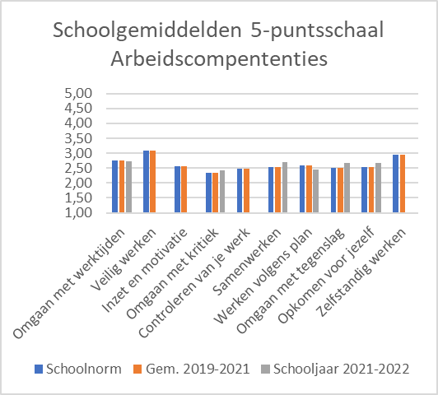Onderstaande figuren laten in een grafiek de scores, vergeleken met voorgaande jaren zien. Hier gaat het dus om de scores op een 5-puntsschaal.

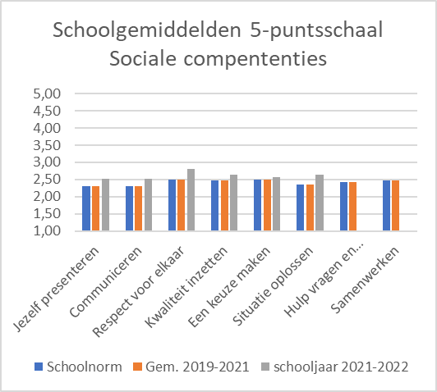

Uit deze gegevens leiden we af dat de leerlingen afgelopen schooljaar het beter hebben gedaan op de competenties. Conclusie hierin is dat in schooljaar 2021-2022 leerlingen meer naar school zijn geweest en de leerlingen door de schoolse structuur en regelmaat en het aanbieden en begeleiden van de competenties hierin gegroeid zijn.

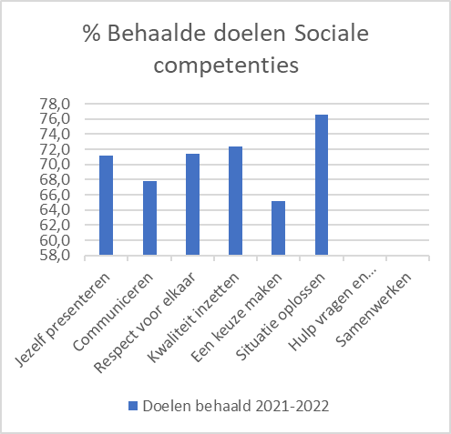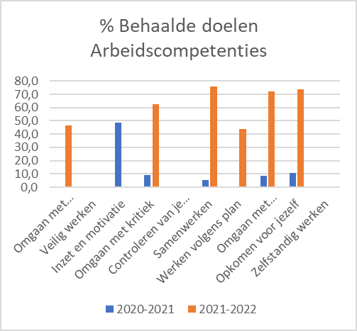

In bovenstaande tabellen staan de behaalde doelen bij de arbeids-, en sociale competenties. Omdat de normering van de arbeidscompetenties bijgesteld zijn zie je hier grote verschillen tussen 2020-2021 en 2021-2022.

De sociale competenties Leefstijl, Burgerschap en Outdoor Leren zijn samengevoegd.

# Schoolontwikkeling

Plannen schooljaar 2022 -2023

Op basis van de voorliggende resultaten hebben we de volgende actiepunten voor het komend schooljaar gepland:

1. Presentis: leerlingbegeleidingsstysteem: implementatie en uitvoering > start afdeling Arbeid

* Coach-gesprekken tussen leerling en mentor
* School-persoonlijke- en stagedoelen worden in presentis opgesteld.
* Praktijkcompetenties behoordelen in Presentis.

1. Aanbod blijvend afstemmen op leerlingenpopulatie

* Basisaanpak ZMOLK aanhouden. 2022-2023: eerste aanzet tot implementatie ‘traumasensitief werken’.
* Vaststellen nieuwe didactische schoolstandaarden
* Duiden van de data uit Zien! op individueel niveau.
* Uitreiking van diploma op praktijkschoolniveau
* Mogelijkheid creëren tot mentorgesprekken/coach-gesprekken.
* Leerlingraad hernieuwen.
* Programma 1op1 aanpassen aan individuele leerlingbehoefte

1. Traumasensitief lesgeven: veerkracht vergroten bij de leerlingen.

* 3 maal per jaar een scholing op de drie afdelingen door Harry Velderman in combinatie met de gedragswetenschappers van VSO De Korte Dreef.

1. Drie teams, één gedeelde visie

* Voor nieuwe docenten buddy's toewijzen
* Studiedagen t.a.v. kennisuitwisseling en teambuilding.
* Scholing fysieke weerbaarheid

### Bijlage leerroutes VSO De Korte Dreef

**1-TD (Taakgerichte dagbesteding)**

Gericht op een zinvolle dagbesteding. Dit kan van alles zijn, maar hier worden over het algemeen geen industriële werkzaamheden gedaan voor verkoop van producten. Creatief, koken, knuffelen met dieren enz. Er is veel begeleiding en je bent niet in staat tot werken. Activiteiten zijn vooral gericht op zelfredzaamheid, hobby en interesse. Zonder salaris. Mogelijkheid tot aanvraag (bijstands-)uitkering. Deze vorm van dagbesteding is in principe een niet-vrijblijvende vorm van dagbesteding.

**2-AD (Arbeidsmatige dagbesteding)**

Gericht op het maken van producten voor de verkoop of het leveren van diensten. Hierbij is er geen werkdruk, dus je doet wat je kunt. Lukt het even niet dan geeft dat niet. Activiteiten zijn vooral gericht op toeleiding naar werk waar mogelijk, maar (nog) zonder salaris. Mogelijkheid tot aanvraag (bijstands-)uitkering. Deze vorm van dagbesteding is in principe een niet-vrijblijvende vorm van dagbesteding. Deze arbeidsmatige dagbesteding gebruikt de gemeente ook wel eens als zogenaamde LWT (leerwerktrajecten) een overbrugging richting (beschut-)werk.

**3-BW (Beschut werk)**

Gericht op het maken van producten voor de verkoop of het leveren van diensten. Hierbij is er beperkte werkdruk, dus er wordt wel wat van je verwacht. Wel zijn er extra begeleidingsmogelijkheden en wordt de druk laag gehouden. Hierbij krijg je vanuit het UWV een advies indicatie beschut werk toegekend en dit wordt over het algemeen door de gemeente overgenomen. Hierna krijgt je vanuit de gemeente een arbeidscontract (ook komt er een loonwaardebepaling, het bedrijf hoeft dan alleen het deel te betalen wat ‘loonwaarde’ heeft, de gemeente vult dit verder aan). Dat betekent dat je loon krijgt. Een indicatie ‘beschut werk’ is voor het leven. Lukt het niet bij een bepaald bedrijf dan is de gemeente verplicht om een andere passende plek te zoeken, je blijft gewoon je loon houden, ook als je nog geen ander werk hebt. Ook ben je verplicht om mee te werken aan werktrajecten. Dit kan dus ook werk zijn wat je niet of minder leuk vindt, maar wel verplicht bent om te doen. Doe je dit niet dan kun je gekort worden.

**4-AC (Arbeid met KSE certificering)**

Je hebt op school zoveel mogelijk KSE-certificaten behaald. uitstroom richting een betaalde baan. Je wordt door school aangemeld bij het UWV en je wordt opgenomen in het doelgroep register. Dit betekent dat je een ‘arbeidsbeperking’ hebt en je wil daarom ondersteuning bij je werk of inkomsten. Met arbeidsbeperking bedoelen wij dat je door jouw ziekte of handicap:

* moeite hebt met het vinden of houden van werk. Je kunt daardoor niet het minimumloon verdienen.
* ondersteuning nodig hebt die een gewone werkgever niet kan bieden.
* niet meer kunt werken.

Je gaat met begeleiding aan het werk bij een werkgever. Je krijgt hulp om een baan te vinden en te behouden. Wanneer het niet loopt, heb je iemand om op terug te vallen. Ook de werkgever wordt gesubsidieerd (loonwaardebepaling, no-riskpolis enz.) Zo lang je hulp nodig hebt, begeleidt een jobcoach of klantmanager jou) Wanneer je ontslagen wordt of als je contract niet wordt verlengd, dan krijg je een uitkering en moet je werk aannemen wat je wordt aangeboden door de uitvoerders (vaak de Sociale Dienst) van de participatiewet.

**5-SVA (Arbeid diplomering Scholing voor Arbeid)**

Je behaalt, naast je KSE certificaten, zoveel mogelijk branchegerichte diploma’s certificaten (heftruck, SVA metaal, hout, SVA groen, SVA facilitair, Bosmaaier, KAS, enz.). Verder is de uitstroom richting werk met ondersteuning hetzelfde als bij leerroute 4-AC.

### Samenvatting

**1-TD:** Taakgerichte dagbesteding: geen loon maar uitkering, doen wat je leuk vindt en past bij jou. Naaste begeleiding.

**2-AD:** Arbeidsmatige dagbesteding: geen loon, maar uitkering, eenvoudige arbeid zonder werkdruk. Veel begeleiding.

**3-BW:** Beschut werk: minimum loon, verplicht om werk te doen voor gemeente, met veel begeleiding. leuk of niet. Veel begeleiding, maar ook soms ‘zelfstandig’ kunnen werken.

**4-AC:** Arbeid met ondersteuning vanuit de participatiewet. Hierbij haal je zoveel mogelijk KSE certificaten.

**5-SvA:** Arbeid met ondersteuning vanuit de participatiewet. Hierbij haal je naast je KSE certificaten, zoveel mogelijk branchegerichte diploma’s/certificaten.